ДОГОВОР
участия в долевом строительстве № 1Н22Б-___

г. Таганрог ___.___.2022 года

ОБЩЕСТВО С ОГРАНИЧЕННОЙ ОТВЕТСТВЕННОСТЬЮ «СПЕЦИАЛИЗИРОВАННЫЙ ЗАСТРОЙЩИК ПЕРСПЕКТИВА», в лице Лаврова Павла Сергеевича, 13 сентября 1987 года рождения, место рождения: г. Таганрог Ростовской обл., гражданство: Россия, пол: мужской, паспорт: серия 60 08 № 081011, выданный: Межрайонным отделом УФМС России по Ростовской области в селе Покровское 10 октября 2007 года, код подразделения 610-047, зарегистрированного по адресу: Ростовская обл., г. Таганрог, ул. Чехова, дом 357, кв.4 действующий на основании доверенности от 13.01.2020г., удостоверенной Ильяновым Ильей Анатольевичем, временно исполняющим обязанности нотариуса Таганрогского нотариального округа Ростовской области Ильяновой Татьяны Михайловны, реестровый № 61/1-н/61-2020-1-74, именуемое в дальнейшем «Застройщик», с одной стороны и __________________________, пол ____., ___.___._____ года рождения, место рождения______________, паспорт гражданина Российской Федерации: серия _____ № _______, выдан: __________________________, дата выдачи: ___.___._______ года, код подразделения: ___-___, зарегистрирована по адресу: ___________________________, именуемый(ая) в дальнейшем «Участник долевого строительства», с другой стороны, заключили настоящий Договор о нижеследующем:
- ПРЕДМЕТ ДОГОВОРА
  - Участник долевого строительства участвует в долевом строительстве многоквартирного жилого дома со встроенными нежилыми помещениями по адресу: Ростовская область, г. Таганрог, пер. 1-й Новый, 22-б, общей площадью 9433,60 кв.м.; объемом 33094,93 куб.м.; с количеством этажей 10; площадью застройки 114152,52 кв.м.; количеством квартир-126 шт., в том числе 1 комнатных-72 шт., 2 комнатных-54 шт., общей площадью встроенных нежилых помещений 893,67 кв.м.; на земельном участке площадью 3623,00 кв.м., с кадастровым номером: 61:58:0004524:60, (далее – Объект).
    - Основные характеристики объекта строительства: материал наружных стен и каркаса объекта-бескаркасные со стенами из мелкоштучных каменных материалов (кирпич, керамические камни, блоки и др.); материал перекрытий-сборные железобетонные; класс энергоэффективности А+, сейсмостойкость 6 баллов.
  - Застройщик осуществляет строительство Объекта путем проведения комплекса мероприятий по непосредственному строительству, организационному и финансовому обеспечению строительства с привлечением подрядных организаций.
  - Застройщик осуществляет строительство многоквартирного жилого дома на основании:
1.3.1. Разрешения на строительство № 61-58-65-2020 от 30.07.2020 года, выданного Администрацией города Таганрога.
1.3.2. Право собственности на земельный участок принадлежит Застройщику на основании, Договора аренды №20-38 находящегося в государственной собственности земельного участка от 20.04.2020 г., о чем в Едином государственном реестре недвижимости 29.04.2020г., сделана запись регистрации № 61:58:0004524-60-61/042/-2020-5.
1.3.3. Земельный участок по адресу: Ростовская обл., г. Таганрог, пер. 1-й Новый, 22-б, с момента государственной регистрации настоящего Договора на Объект долевого строительства находится в Залоге у Участника долевого строительства в порядке, предусмотренном статьями 13-15 Федерального закона от 30.12.2004 года № 214-ФЗ «Об участии в долевом строительстве многоквартирных домов и иных объектов недвижимости и о внесении изменений в некоторые законодательные акты Российской Федерации».
  - Объектом долевого строительства является нежилое помещение, имеющая условный №____ (______), расположенное в подвальном этаже, в ___ (_______) подъезде, общей площадью по проекту _____ кв.м., расположенное по адресу: Ростовская область, г. Таганрог, пер. 1-й Новый, 22-б (Приложение №1).
  - Застройщик подтверждает, что наделен правом произвести привлечение Участника долевого строительства к участию в финансировании строительства Объекта и распределению жилой площади на основании вышеуказанного в п.1.3. настоящего Договора. Застройщик также гарантирует, что им не заключено и не будет в период действия настоящего Договора заключено договоров (соглашений) с иными лицами, предусматривающих их право на получение от Застройщика Объекта долевого строительства. Застройщик гарантирует, что передаваемый Участнику долевого строительства Объект долевого строительства на момент заключения настоящего Договора не принадлежит третьим лицам, не отчужден, не заложен, в споре, под запретом (арестом) не состоит.
  - Характеристики объекта долевого строительства на момент передачи Участнику долевого строительства: кирпичные перегородки.
- ЦЕНА ДОГОВОРА И ПОРЯДОК РАСЧЕТОВ
  - Общая цена договора, подлежащая уплате Участником долевого строительства составляет _______________ (_________________________) рублей ___ копеек.
  - Цена Договора, указанная в п.2.1 настоящего договора, является достаточной для приобретения права собственности на Объект долевого строительства и может быть изменена по соглашению сторон.
  - Обязательства Участника долевого строительства по оплате стоимости объекта долевого строительства считаются полностью исполненными после внесения денежных средств Застройщику в полном объеме.
  - Расчеты по оплате Участником долевого строительства Цены Договора производятся следующим образом:
- За счет собственных денежных средств в размере ______________ (____________________) рублей ____ копеек, оплачивается в течение ___(_____) дней с момента регистрации настоящего договора, но не позднее ____.____.____ г., за счет собственных средств Участника долевого строительства.
- Денежная сумма в размере _________ (____________)рублей ____ копеек оплачивается в течение ___(_____) дней с момента регистрации настоящего договора, но не позднее ____.____.____ г., за счет кредитных денежных средств Участника долевого строительства.
  - Оплата цены настоящего Договора участия в долевом строительстве производится путем внесения Участником долевого строительства денежных средств в размере Депонируемой суммы на счет эскроу, открываемый в ПАО Сбербанк (Эскроу-агент) для учета и блокирования денежных средств, полученных Эскроу-агентом от являющегося владельцем счета участника долевого строительства (Депонента) в счет уплаты цены договора участия в долевом строительстве, в целях их дальнейшего перечисления Застройщику (Бенефициару) при возникновении условий, предусмотренных Федеральным законом от 30.12.2004 №214-ФЗ «Об участии в долевом строительстве многоквартирных домов и иных объектов недвижимости и о внесении изменений в некоторые законодательные акты Российской Федерации» и договором счета эскроу, заключенным между Бенефициаром, Депонентом и Эскроу-агентом, с учетом следующего:
Эскроу-агент: Публичное акционерное общество «Сбербанк России» (сокращенное наименование ПАО Сбербанк), место нахождения: г. Москва; адрес: 117997, г. Москва, ул. Вавилова, д. 19; адрес электронной почты: Escrow_Sberbank@sberbank.ru, номер телефона: 8-800-200-86-03.
Депонент: {Участник долевого строительства ФИО}
Бенефициар: ООО СЗ ПЕРСПЕКТИВА
Депонируемая сумма (цена Договора участия в долевом строительстве): ___________ (_________________________________) рублей___ копеек
Реквизиты для перечисления Депонируемой суммы: ИНН 6154086190, КПП 615401001, Р/с 40702810052090021694 ЮГО-ЗАПАДНЫЙ БАНК ПАО СБЕРБАНК, БИК 046015602, К/с 30101810600000000602, без НДС.
Срок условного депонирования денежных средств - не позднее 31.03.2023г.
  - Уплата цены Договора может быть произведена от имени Участника долевого строительства третьими лицами.
  - В случае отклонения проектной площади Объекта долевого строительства от фактической по данным фактической экспликации бюро технической инвентаризации из-за технологических особенностей процесса строительства не более чем на 3% как в сторону увеличения, так и в сторону уменьшения площади стороны считают свои обязательства выполненными надлежащим образом. В случае превышения или уменьшения 3% величины стороны производят перерасчет цены Договора.
- ОБЯЗАННОСТИ СТОРОН
  - Застройщик обязан:
    - Выполнить функции Застройщика по строительству Объекта, в т.ч. осуществить финансирование проектирования, осуществлять строительство и ввод Объекта в эксплуатацию в полном объеме, осуществлять контроль над разработкой проектно-сметной документации и за ходом проектных работ, выполнить своими силами, либо с привлечением подрядных организаций полный комплекс строительных и иных работ, осуществлять технический надзор и надзор за строительством Объекта.
    - Передать Участнику долевого строительства Объект долевого строительства, качество которого соответствует условиям Договора, требованиям технических регламентов, проектной документации и градостроительных регламентов, а также иным обязательным требованиям, не позднее 30.09.2022 года при условии исполнения Участником долевого строительства своих обязательств по настоящему Договору.
    - По требованию Участника долевого строительства информировать его о ходе строительства Объекта.
    - Не менее чем за месяц до наступления установленного Договором срока передачи Объекта долевого строительства уведомить Участника долевого строительства о завершении строительства и о готовности Объекта долевого строительства к передаче по указанному Участником долевого строительства почтовому адресу, вручить ему сообщение лично под расписку или уведомив участника долевого строительства смс сообщением по телефонному номеру указанному в Разделе 8 настоящего договора.
    - Действия, необходимые для государственной регистрации настоящего Договора, а после ввода Объекта в эксплуатацию своего права собственности на Объект долевого строительства, а также действия связанные с пуском газа Участник долевого строительства осуществляет самостоятельно.
    - Гарантийный срок для Объекта долевого строительства устанавливается пять лет. Гарантийный срок на технологическое и инженерное оборудование, входящее в состав передаваемого Участнику долевого строительства Объекта долевого строительства, составляет три года. Указанный гарантийный срок исчисляется со дня передачи Объекта долевого строительства Участнику долевого строительства.
    - Способом обеспечение исполнения Застройщиком обязательств по Объекту строительства расположенному по адресу: Ростовская область, г. Таганрог, пер. 1-й Новый, 22-б, является счет эскроу, открытый в ЮГО-ЗАПАДНОМ БАНКЕ ФИЛИАЛА ПУБЛИЧНОГО АКЦИОНЕРНОГО ОБЩЕСТВА СБЕРБАНК.
  - Участник долевого строительства обязан:
    - Своевременно и в полном объеме уплатить цену Договора и иные выплаты, предусмотренные настоящим Договором.
    - Принять от Застройщика Объект долевого строительства по акту приема-передачи, при условии отсутствия дефектов и недоделок, а так же при полной оплате цены договора, в течение 30 (тридцати) дней со дня получения от Застройщика уведомления, в соответствии с п.3.1.4. настоящего Договора. Применительно к условиям данного пункта настоящего Договора, днем получения Уведомления является день передачи уведомления Участнику долевого строительства лично, либо его законному представителю. Днем получения уведомления так же является десятый по счету день со дня отправки уведомления заказным письмом или отправка уведомления в виде смс сообщения по телефонному номеру указанному в Разделе 8 настоящего договора.
    - Затраты по эксплуатации и обслуживанию жилого дома, земельного участка, на котором расположен Объект, мест общего пользования, инженерного оборудования с момента приема Объекта долевого строительства оплачиваются Участником долевого строительства самостоятельно, при этом Застройщик не несет ответственности за неисполнение собственниками жилого дома своих обязательств по содержанию жилого дома.
- ДОПОЛНИТЕЛЬНЫЕ УСЛОВИЯ
  - Участник долевого строительства не имеет права требовать передачи ему Застройщиком Объекта долевого строительства до уплаты цены Договора и иных выплат, предусмотренных настоящим Договором.
  - Участник долевого строительства не имеет права на иные результаты своего долевого участия в инвестировании строительства Объекта, кроме права на приобретение в собственность Объекта долевого строительства. Застройщик вправе распоряжаться всеми остальными помещениями в объекте по своему усмотрению без согласия Участника долевого строительства. Образовавшиеся в результате проведения Застройщиком комплекса мероприятий по правовому, техническому, организационному и финансовому обеспечению строительства убытки несет Застройщик, в том числе и путем завершения строительства Объекта за счет собственных средств. Разницу между ценой договора и фактическими затратами на долевое строительство, считается вознаграждением застройщика.
  - В случае использования Застройщиком займов и кредитов в процессе строительства объекта, проценты за пользование займами и кредитами направленные на строительство объекта включаются в себестоимость строительства объекта.
  - При уклонении Участника долевого строительства от принятия Объекта долевого строительства в предусмотренный п.3.2.2 настоящего Договора срок или при отказе Участника долевого строительства от принятия Объекта долевого строительства (при условии отсутствия в нем дефектов и недоделок, а так же при полной оплате цены договора) Застройщик вправе составить односторонний акт или иной документ о передаче Объекта долевого строительства. При этом риск случайной гибели Объекта долевого строительства признается перешедшим к Участнику долевого строительства со дня составления предусмотренных настоящей частью одностороннего акта или иного документа о передаче объекта долевого строительства.
  - Участник долевого строительства не вправе без согласования с Застройщиком изменять планировку Объекта долевого строительства (переносить внутренние перегородки, проемы в несущих стенах, изменять проектное положение сантехнических разводов и стояков, схемы электроразводки и т.п.) и производить какие-либо работы по отделке и установке внутреннего оборудования до приема Объекта долевого строительства. В случае нарушения данного обязательства, Застройщик вправе взыскать с Участника долевого строительства средства, необходимые для приведения Объекта долевого строительства в проектное состояние.
- ОТВЕТСТВЕННОСТЬ СТОРОН
  - Ответственность сторон по настоящему Договору определена действующим законодательством РФ.
  - Стороны освобождаются от ответственности за частичное или полное неисполнение обязательств, предусмотренных Договором, если это неисполнение явилось следствием обстоятельств непреодолимой силы, возникших после заключения Договора, которые сторона не могла ни предвидеть, ни предотвратить разумными мерами.
  - В случае возникновения обстоятельств непреодолимой силы, срок выполнения обязательств по Договору отодвигается соразмерно времени, в течение которого действуют такие обстоятельства и/или их последствия. К обстоятельствам непреодолимой силы относятся в том числе явления стихийного характера, при которых запрещено производить строительно-монтажные работы. Наличие таких явлений подтверждается метеосводками.
- СРОК ДЕЙСТВИЯ И ПОРЯДОК РАСТОРЖЕНИЯ ДОГОВОРА
  - Настоящий Договор вступает в силу с момента его регистрации и действует до полного и надлежащего исполнения сторонами по Договору своих обязательств.
  - Просрочка внесения платежа в течение более чем два месяца является основанием для одностороннего отказа Застройщика от исполнения Договора.
  - Настоящий Договор может быть расторгнут в любое время по взаимному соглашению сторон.
  - В случае расторжения настоящего Договора по инициативе Участника долевого строительства, Застройщику возмещаются расходы связанные с регистрацией настоящего договора в размере 3% от цены Договора, после чего настоящий договор может быть расторгнут по взаимному соглашению сторон.
  - При расторжении настоящего Договора на основании п.6.3. и п.6.4., Участник долевого строительства утрачивает право на получение Объекта долевого строительства.

- ПРОЧИЕ УСЛОВИЯ
  - Любые изменения и дополнения к настоящему Договору действительны, если они совершены в письменной форме, подписаны обеими сторонами и оформлены в виде дополнительных соглашений, являющихся неотъемлемой частью Договора.
  - Настоящий Договор составлен в трех экземплярах, имеющих одинаковую юридическую силу.
  - В случае возникновения споров и разногласий, стороны по настоящему Договору руководствуются действующим законодательством.
  - В случае изменения реквизитов, сторона, у которой произошли изменения, обязана в десятидневный срок письменно уведомить другую сторону по настоящему Договору.

- РЕКВИЗИТЫ И ПОДПИСИ СТОРОН
Застройщик: ОБЩЕСТВО С ОГРАНИЧЕННОЙ ОТВЕТСТВЕННОСТЬЮ «СПЕЦИАЛИЗИРОВАННЫЙ ЗАСТРОЙЩИК ПЕРСПЕКТИВА»
Юридический адрес: 347939, г. Таганрог, ул. Чехова, дом 322, литер А6, комната 1
ИНН 6154086190
КПП 615401001
ОГРН 1126154001478
ОКПО 38420644
Р/с 40702810052090021694 ЮГО-ЗАПАДНЫЙ БАНК ПАО СБЕРБАНК
БИК 046015602
К/с 30101810600000000602
НДС не облагается
Директор Лавров Сергей Иванович действует на основании Устава
Контактный телефон: 89281910886

Участники долевого строительства: __________________________, пол ____., ___.___._____ года рождения, место рождения______________, паспорт гражданина Российской Федерации: серия _____ № _______, выдан: __________________________, дата выдачи: ___.___._______ года, код подразделения: ___-___, зарегистрирована по адресу: ___________________________.

Телефон:

Застройщик  ______________________ Лавров П.С. | Участники долевого строительства  __________________ ФИО

Приложение № 1 к Договору участия
в долевом строительстве № 1Н22Б-___
от __.___.____ года.

ПЛАН
расположения Объекта долевого строительства по адресу: г. Таганрог, пер. 1-й Новый, 22-б,
__-й подъезд, ___-й этаж, кв.____
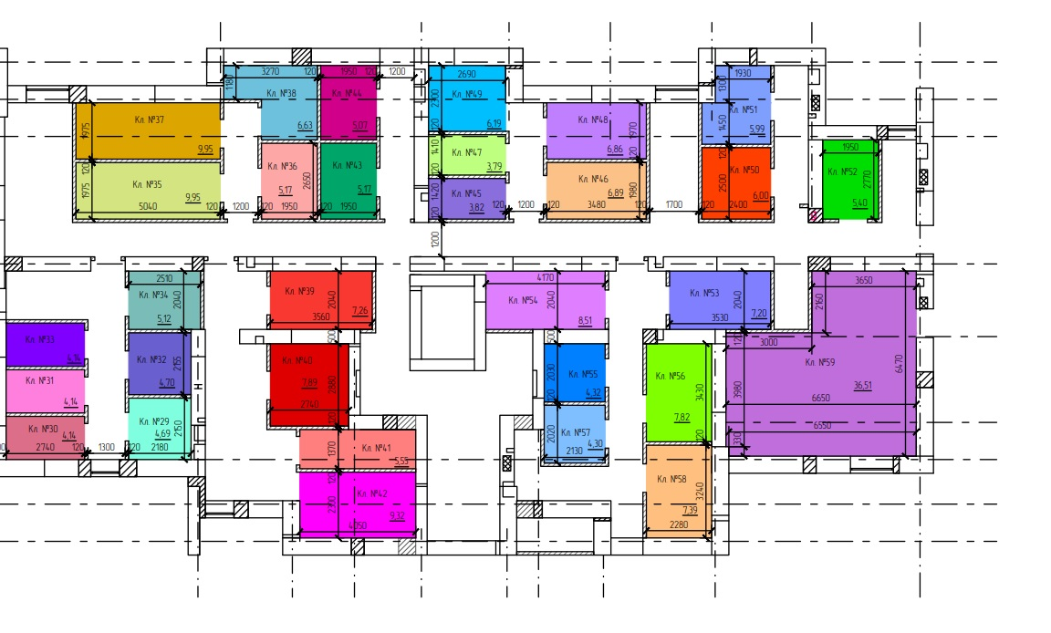

Застройщик  ______________________ Лавров П.С. | Участники долевого строительства  __________________ ФИО

